Dzień II Moi Rodzice (dostrzeganie roli taty i mamy w życiu dziecka)
- Zagadki:
Kto nas kocha tak jak nikt
i ochrania całym sercem?
I do kogo można przyjść
z każdym smutkiem jak najprędzej? /mama/

Oto niezwykle łatwa zagadka.
Kim jest dla Ciebie syn Twego dziadka? /tato/

- „Moi rodzice” – dostrzeganie roli taty i mamy w życiu dziecka
Proponujemy wspólnie z dzieckiem wyszukać zdjęcia rodziny, a szczególnie mamy i taty. Porozmawiajcie z dzieckiem na ten temat roli rodziców.
Zaprezentujcie wyrazy do globalnego czytania:
mama tata
Z pomocą dziecka naklejcie obok odpowiedniej postaci.

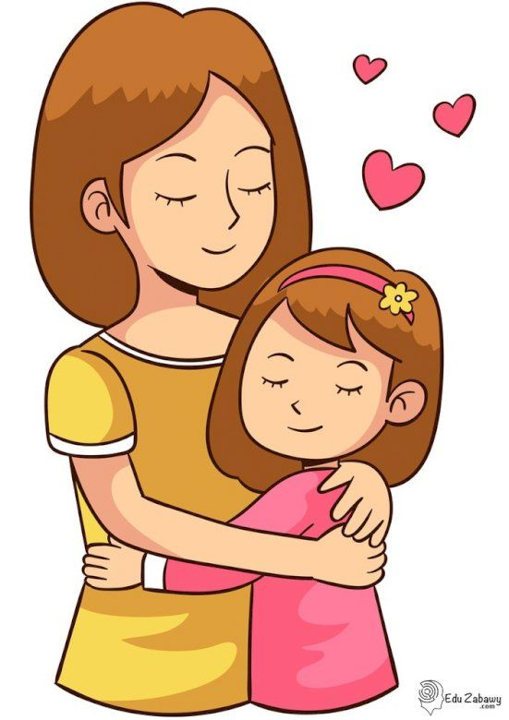
[źródło: puzzlefactory.pl]

[źródło: pl.pinterest.com]

- Teraz zapraszamy na spacer z tatą (zabawa przy piosence) https://youtu.be/2Gia2zAK2Uc
(w trakcie piosenki maszerujcie lub podskakujcie, podpowie wam muzyka)

- Proszę wykonać zadanie z Karty pracy s.31. Dziecko łączy tylko koraliki okrągłe i przelicza je.

- „Kwiat z dłoni” – zabawa matematyczno – plastyczna. Dziecko ma przygotowane dłonie wycięte z papieru, papierowe kwiaty, listki, kokardki, klej. Dziecko przelicza swoje palce u jednej i u drugiej dłoni, przelicza palce papierowych dłoni. Nakleja dłonie na karton, na każdym palcu nakleja kwiat. Rodzic pyta: Z ilu kwiatów masz bukiet?. Dziecko ozdabia kwiaty listkami i kokardką. Taki bukiet może być świetnym prezentem dla rodzica.

Ciekawej zabawy życzą Pani Beata i pani Madzia.

